Лекция
ПИ, ПОИТ-4
NGINX
- NGINX: HTTP-сервер, Игорь Сысоев, 2004.
- NGINX: FreeBSD, OpenBSD, Linux, Solaris, macOS, Windows.
- NGINX: forward proxy(прямой прокси, кэширование, скрыть ip-адрес клиента), reverse proxy (обратный прокси, балансировка нагрузки).
- NGINX: официальный сайт.
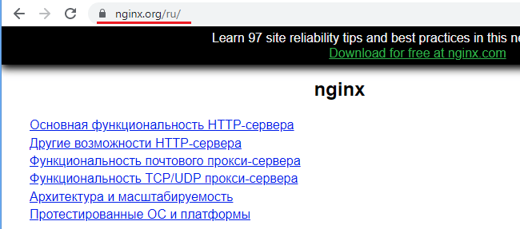

- NGINX: обслуживание статических запросов
- NGINX: обратное проксирование
- NGINX: FastCGI/SCGI(сетевые сокеты: C/С++,C#, Go, Python, PHP, … ), uWSGI(Python/Django/Flask)
- NGINX: поддержка SSL/TLS
- NGINX: HTTP/2 с приоритизацией на основе весов и зависимостей.
- NGINX:версии, установка
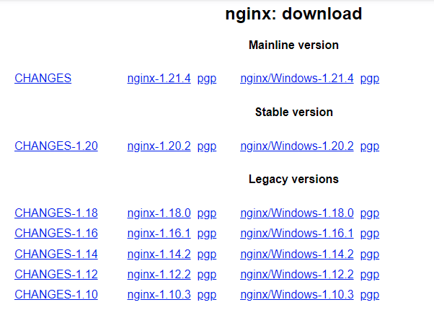

- NGINX: Docker Hub

- NGINX: конфигурация:
usr/local/nginx/conf
/etc/nginx
/usr/local/etc/nginx
- NGINX: процессы
- главный процесс (один): чтение конфигурационного файла, управление рабочими процессами;
- рабочие процессы (конфигурация, по умолчанию количество равно числу ядер): обработка http-запросов.
- NGINX: конфигурация
- NGINX: управление сервером
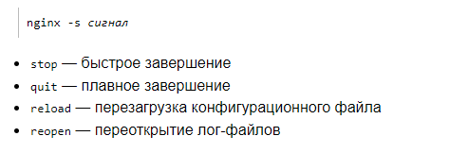
- NGINX: раздача статического содержимого
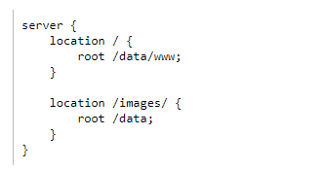
- NGINX: конфигурация сервера для TCP
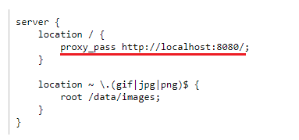
- NGINX: конфигурация прокси для UDP, UNIX-сокетов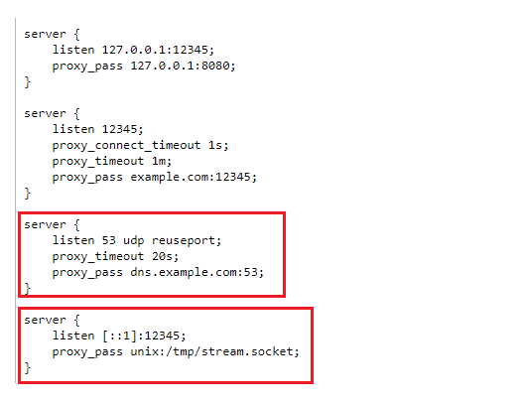
- NGINX: конфигурирование WebDAV (GET, POST, PUT, DELETE, MKCOL, COPY и MOVE).
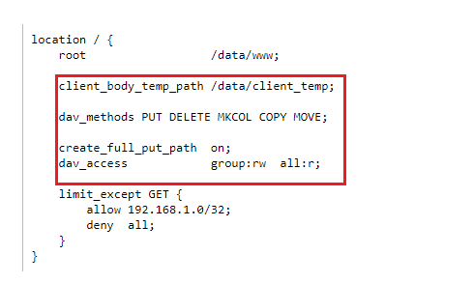

- NGINX: TLS
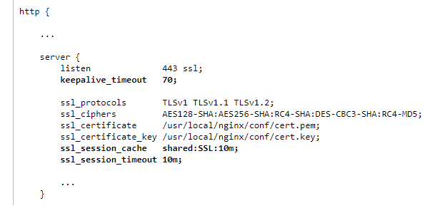

- NGINX: зеркалирование (mirroring)
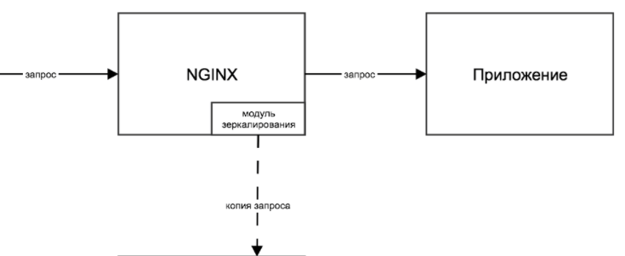
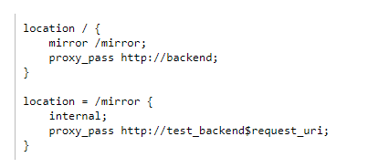

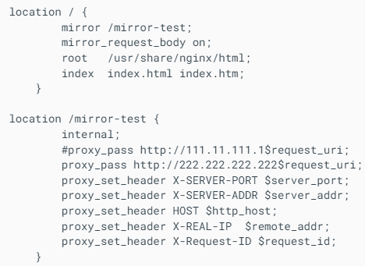

- NGINX:конфигурация STMP, POP3, IMAP
- NGINX: обработка геолокации, база данных MAXMIND


- NGINX:
- NGINX:
- NGINX:
- NGINX:
- NGINX:
- NGINX:
- NGINX:
- NGINX:
- NGINX:
- NGINX:
- NGINX:
- NGINX:
- NGINX:
- NGINX:
- NGINX:
- NGINX:
- NGINX:
- NGINX:
- NGINX:
- NGINX:
- NGINX:
- NGINX:
- NGINX:
- NGINX:

